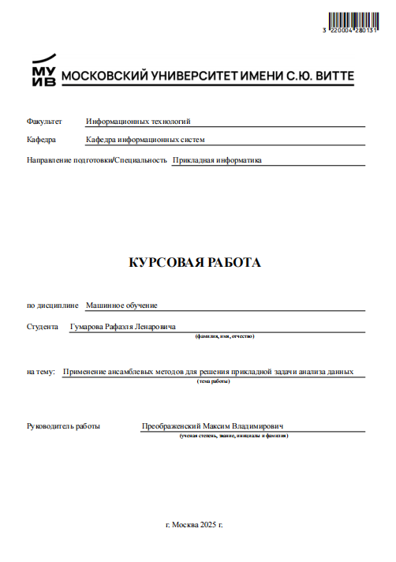

Оглавление

ВВЕДЕНИЕ 2
1. АНАЛИЗ ПРЕДМЕТНОЙ ОБЛАСТИ 4
1.1. Датасет Statlog German Credit Data 4
1.2. Очищение German Credit Data от мусора 4
1.3. Обзор ансамблевых методов машинного обучения 6
2. ПРОЕКТИРОВАНИЕ И РЕАЛИЗАЦИЯ 7
2.1. Создание моделей для решения бинарной классификации 7
2.2. Формирование обучающей и тестирующей выборок 7
2.3. Обучение моделей моделей и предсказания 8
3. ПРОВЕДЕНИЕ ТЕСТИРОВАНИЯ СЕМИ ОБУЧЕННЫХ МОДЕЛЕЙ 10
3.1. Проведение тестирования обученных моделей 10
3.2. Оптимизация моделей 11
ЗАКЛЮЧЕНИЕ 13
СПИСОК ЛИТЕРАТУРЫ 14

ВВЕДЕНИЕ
В современном мире происходит цифровая трансформация повседневных процессов в жизни людей, голосовые помощники с системами распознавания речи и анализа эмоционального тона голоса говорящего пользователя, являются важной и неотъемлемой частью обработки естественного языка и анализа аудиоданных.
Актуальность работы обуславливается бурным ростом рынка голосовых помощников, стоимость мирового рынка превышает пятьдесят миллиардов долларов
Рассматриваемая основная прикладная задача, решаемая в рамках выбранной предметной области кредитного скоринга - разделение заёмщиков на два класса рискованных и надежных, на основе полученных входных данных характеристик, истории заёмщиков, поведения при займах.
Целями работы утвердил задачи, по порядку: построение модели с использованием ансамблиевых методов обучения, для оптимизированного решения задач кредитного скоринга, на основе анализа данных о заёмщике.
Задачами курсовой работы являются:
Анализирование типов моделей, для бинарных классификаций.
Выбор датасета, подходящего под критерии задачи кредитного скоринга.
Поиск подходящих методов ансамблевого обучения, для оптимизации бинарной классификации.
Создание архитектуры модели способной решать задачи кредитного скоринга.
Формирование тестовой и обучающей выборки, для увеличения эффективности обучения.
Проверка заявленной эффективности полученных в ходе обучения моделей.
Оптимизация и поиск важных гиперпараметров, для увеличения качества моделей.
Инициализирован Git Hub: Slavik993/KR_Golovastikov_ML.

1. АНАЛИЗ ПРЕДМЕТНОЙ ОБЛАСТИ

1.1. Датасет Statlog German Credit Data
Выбранный набор данных идеально подходит для обучения модели на задачу бинарной классификации кредитного скоринга, содержит данные о кредитных заявках, кредитной истории и финансового положения.
Набор скачан отсюда archive.ics.uci.edu/ml/machine-learning-databases/statlog/german/german.data-numeric, категориальные признаки уже закодированы в числовой вид в виде эмбеддингов, в датасете двадцать четыре признака и две целевые переменные 0 и 1, что означает хороший и плохой кредит.
Перечисление основных признаков: статус текущего счета, продолжительность кредита в месяцах, кредитная история, цель кредита, сумма кредита, сберегательный счет, текущая занятость, процент от дохода на выплаты, пол и личный статус, поручитель или должник, проживает с ,имеет имущество, возраст, другие планы расрочки, жильё, количество кредитов в банке, работа, телефон, иностранец или местный.
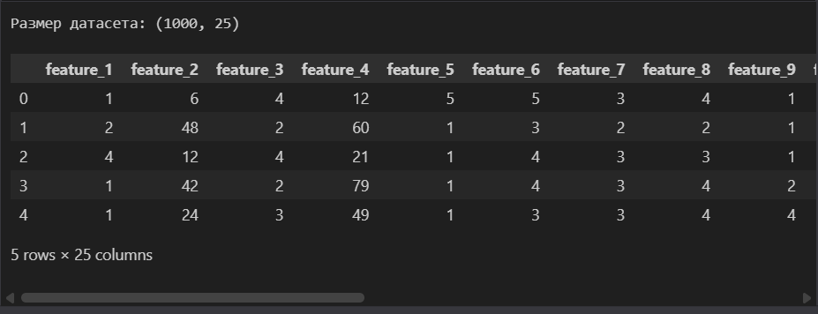
Рисунок 1. Загруженный датасет German Credit Data.

1.2. Очищение German Credit Data от мусора
Первичный анализ показал отсутствие пропусков и дубликатов, также на рисунке ниже видно 70% результатов относятся к классу хорошего кредита, 30% к плохому кредиту - не выплатят заёмщики.
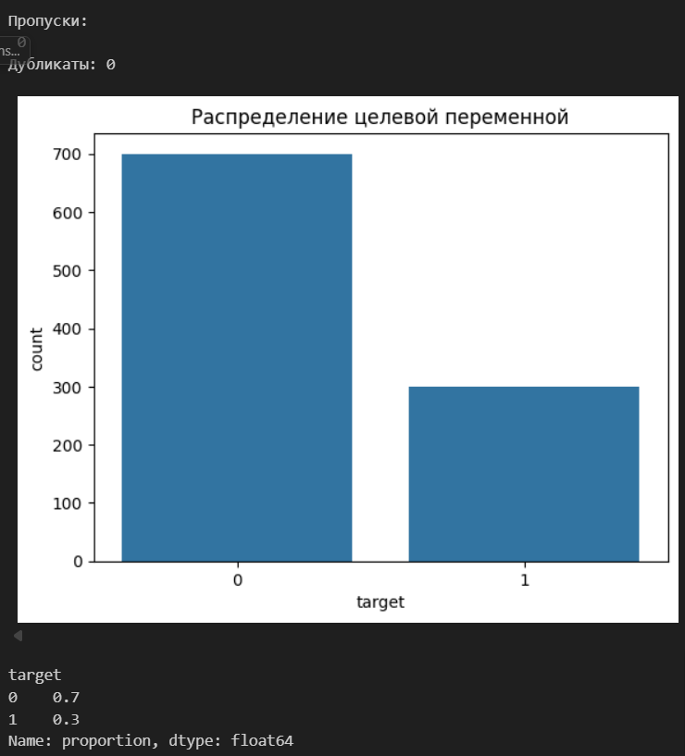
Рисунок 2. Результат первичного анализа.
После очистки и предобработки набор данных стал 5 на 25 признаков с нормализованными значениями.
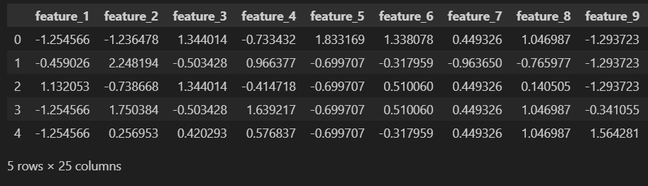
Рисунок 3. Стандартизация признаков.

1.3. Обзор ансамблевых методов машинного обучения
Основные рассматриваемые ансамблевые методы будут: бэггинг, бустинг, стэкинг.
Бэггинг - параллельное обучение модели с голосованием в конце, для реализации усредненного предсказания;
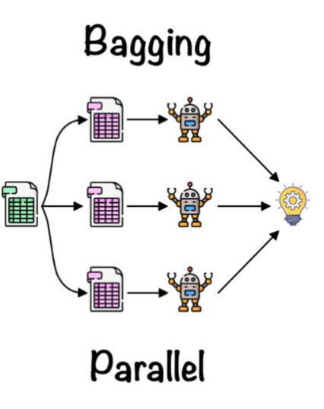
Рисунок 4. Бэггинг.
Бустинг - последовательное обучение моделей, следующая обучабщаяся модель исправляет ошибки предыдущих, минимизируя функцию потерь.
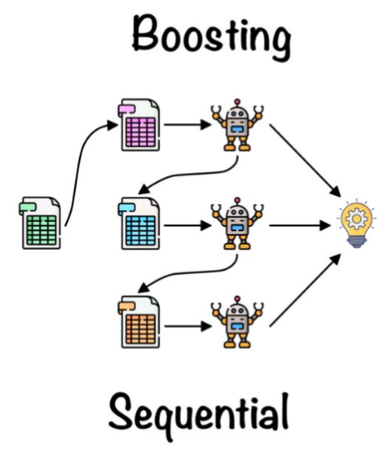
Рисунок 5. Бустинг.
Стэкинг - обучение мета-модели на предсказаниях нескольких базовых моделей.

2. ПРОЕКТИРОВАНИЕ И РЕАЛИЗАЦИЯ

2.1. Создание моделей для решения бинарной классификации
В работе решено, использовать в работе Random Forest, Gradient Boosting, Stacking, по причине эффективности работы с дисбалансом классов, который наблюдается в выбранном датасете, также причиной стали нелинейные зависимости - проблема задач кредитного скоринга. При создании моделей, подобраны гиперпараметры на основе рекомендаций библиотеки scikit learn и решенных аналогов задачи в Kaggle: n_ estimators=100, max_depth = 10 - это параметры для Random Forest, у Gradient Boosting: n_estimators = 100, learning_rate=0; Staking нужны две модели Random Forest и Gradient Boosting, мета-модель LogisticRegression, с кросс-валидацией cv=5.

2.2. Формирование обучающей и тестирующей выборок
Из предобработанного набора данных сформированы выборки: обучающая и тестирующая выборки в соотношении семдесят на тридцать.

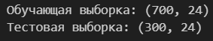

Рисунок 6. Разделение на обучающую и тестовую выборку.

Разбиение выполнено используя стратификацию переменной y, для сохранения исходного распределения классов в обеих выборках, для избежания дисбаланса.

2.3. Обучение моделей моделей и предсказания
Обучающая выборка использована для обучения моделей. При обучении использовался fitting - процесс поиска лучших параметров, для модели, выявлено, что стакинг занял больше времени при обучении, за счёт кросс - валидаций базовых моделей. Были построены матрицы ошибок, анализ показал большинство ошибок связано с дисбалансом данных, большая чаасть объектов классифицируется правильно, ошибки возникали чаще с определением плохих кредитов 1. Структура матриц состоит из: строк 0 - хороший кредит, 1 не выплачиваемый заёмщиком кредит, столбцы означают предсказанный класс, 0 - предсказание хорошего кредита, 1 - предсказание кредита который не выплатят.

Для Random Forest: True Positive - правильно предсказанные кредиты 35, True Negative - правильные предсказанные кредиты 192, False Positive - хорошие кредиты, классифицированные как плохие 18, False Negative - не выплачиваемые кредиты, классифицированные как хорошие 55.

Наблюдается основная ошибка - пропуск плохих кредитов 55 FN, но при этом модель редко отказывала клиентам точно выплатившим кредит 18 FP ложно положительная ошибка, 192 из 210 точно оплачиваемых кредитов классифицировала модель.

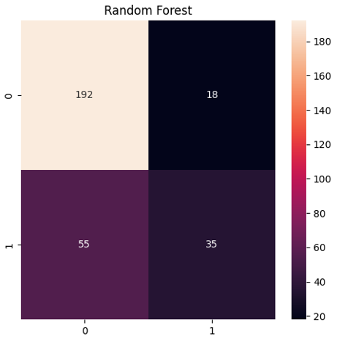

Рисунок 7. Матрица ошибок для Random Forest.

Gradient Boosting показал лучшие результаты по выявлению не выплачиваемых кредитов, при этом количество пропущенных кредитов которые не выплатят снизилось до 48, но увеличилось количество отказов клиентам которые точно выплатят кредит. Модель лучше находит рискованные кредиты, которые не оплатят, рекомендуется использовать её.

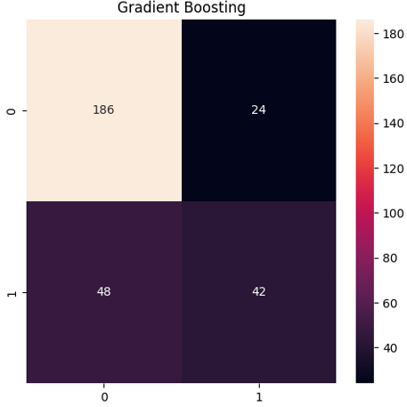

Рисунок 8. Матрица ошибок для Gradient Boosting.

Наблюдается результаты Stacking совпадают с Random Forest, это означает что Random Forest не смогла улучшить комбинацию базовых моделей, при бустинге, выводом можно сделать необходимость подобрать другие гиперпараметры, для демонстрации улучшений в результате предсказания на модели стэкинг.

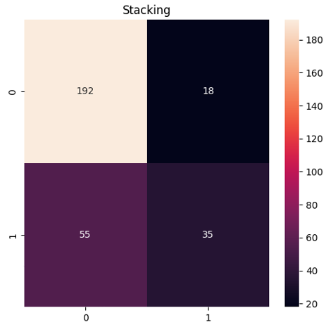

Рисунок 9. Матрица ошибок для Stacking.

3. ПРОВЕДЕНИЕ ТЕСТИРОВАНИЯ СЕМИ ОБУЧЕННЫХ МОДЕЛЕЙ

3.1. Проведение тестирования обученных моделей

Модели были протестированы на отложенной тестовой выборке, для оценки точности использовалис0ь метрики Accuracy - для правильных предсказаний, ROC-AUC - взята по примеру из аналогичных задач в Kaggle обязательная метрика для решения задач кредитного скоринга, Classification report - f1-score, для предсказываемых классов 0 и 1, recall метрика и precision.

Таблица 1. Сравнение показателей эффективности моделей.
Модель | Accuracy | ROC-AUC
Random Forest | 0,757 | 0,790
Gradient Boosting | 0,760 | 0,788
Stacking | 0,757 | 0,798

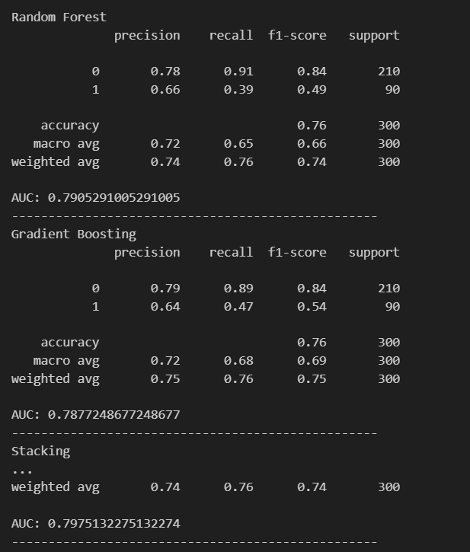

Рисунок 10. Расчёт эффективности для моделей.

Согласно показаным выше на рисунке 10 расчётам, можно сделать вывод о приемлемом результате работы моделей, Accuracy равный 0,76 выше, необходимого значения в 0,7 для базовых классов, наилучшее значение ROC-AUC достигнуто моделью Stacking, но модель Gradient Boosting лучше находит риски связанные с выдачей кредитов не надёжным клиентам, лучший Recall на надёжных кредитах показал Random Forest 0,91, важный показатель для минимизации денежных потерь банка.

3.2. Оптимизация моделей
Проведена оптимизация гиперпараметров, для улучшения результатов предсказания, применены следующие гиперпараметры: n_estimators “количество деревьев”: [100,200], max_depth “максимальная глубина”: [10, 20, None], min_samples_split: [2,5].

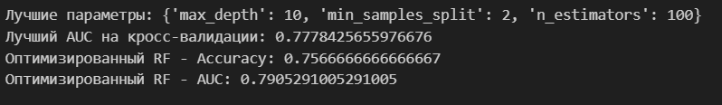

Рисунок 11. Демонстрация улучшения результатов, при правильных гиперпараметрах.

Однако при оценке показателей ROC-AUC, модели не показали улучшения результатов, это объясняется причинами близости конфигурации модели к идеальной, для небольшого датасета, из этого можно найти причину возможного переобучения при количестве деревьев 100, уже близко к лучшему результату, на независимой тестовой выборке не будет прироста качества из-за переобучения, также диапазон поиска гиперпараметров не позволил найти лучшую комбинацию, для улучшения результата, следовательно требуется значительное увеличение вычислительных затрат для увеличения значения ROC-AUC для моделей.

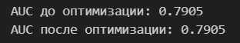

Рисунок 12. ROC-AUC не изменился.

Таким образом оказывается что использование Gradient Boosting, будет лучшим вариантом, для защиты банка от рисков не выплаченных кредитов.

ЗАКЛЮЧЕНИЕ
В ходе работы реализованы три ансамблевых метода Gradient Boosting, Stacking, Bagging Random Forest, модели показали приемлемое качество предсказаний кредитного скоринга, лучший результат показала модель Gradient Boosting так как обнаружила больше рисков с не выплаченными кредитами - более осторожная модель, работа имеет практический смысл, для сравнения различных подходов применения разных ансамблевых методов в бинарной классификации выплаты или не выплаты кредита учитывая признаки заёмщика, проведённая оптимизация гиперпараметров доказала устойчивость изначальной конфигурации, при изменении гиперпараметров не получилось существенно оптимизировать показатели точности предсказания, ROC-AUC не изменился по причине переобучения на маленьком датасете, добавление новых базовых моделей в Stacking может изменить итоговые показатели качества, значительно повысив их, работа показывает преимущества ансамблевых методов, над классическими методами обучения, для решения задач бинарной классификации кредитного скоринга, где приоритет отдаётся минимизации потерь от невыплаченных кредитов.

СПИСОК ЛИТЕРАТУРЫ

- Xing Q. et al. Enhanced Credit Score Prediction Using Ensemble Deep Learning Model // arXiv preprint arXiv:2410.00256. 2024.
- Ramila Rajaleximi P. et al. Enhancing Credit Scoring through a Multi-Stage Hybrid Ensemble Classification Model with Feature Engineering and Data Balancing // International Research Journal of Multidisciplinary Technovation. Vol. 7, Iss. 5. 2025. P. 185–209.
- Gonaygunta H. et al. A study on credit scoring modeling with different feature selection and machine learning approaches // Conference Paper. 2025.
- Abdoli M. et al. Dynamic Ensemble Learning for Credit Scoring: A Comparative Study // arXiv preprint arXiv:2010.08930. 2020.
- Nallakaruppan M. et al. Explainable Artificial Intelligence Credit Risk Assessment using Machine Learning // arXiv preprint arXiv:2506.19383. 2025.
- Abbasov R. Credit Risk Prediction using Ensemble and Linear Machine Learning Models // Journal of Advanced Artificial Intelligence. Vol. 2, No. 1. 2025.
- Tripathi D. et al. Credit Scoring Models Using Ensemble Learning and Classification Approaches: A Comprehensive Survey // ResearchGate Publication. 2021.
- Zhang Y. et al. A Comparative Performance Assessment of Ensemble Learning for Credit Scoring // ResearchGate Publication. 2020.
- Wang J. et al. Interpretable Credit Default Prediction with Ensemble Learning and SHAP // arXiv preprint arXiv:2505.20815. 2025.
- Kurniawan R., Yusriani S. Revolutionizing risk management in banking: Implementation of AI/ML-based gradient boosting machines (GBM) and random forest models for credit risk management // International Journal of Research in Finance and Management. 2023.
- Chen C. et al. A machine learning-based credit risk prediction engine system using a stacked classifier and a filter-based feature selection method // Journal of Big Data. 2024.
- Yıldız A.Y. Credit Risk Assessment based on Gradient Boosting Decision Tree // ResearchGate Publication. 2020 (updated references 2023).
- Abbasov R. Revolutionizing risk management in banking: Implementation of AI/ML-based gradient boosting machines (GBM) and random forest models for credit risk management // All Finance Journal. 2024.
- Domain-Constrained Stacking Framework for Credit Default Prediction // Mathematics. Vol. 13, No. 21. 2025.
- Prediction of bank credit worthiness through credit risk analysis: an explainable machine learning study // Annals of Operations Research. 2024.
- Data-Driven Loan Default Prediction: A Machine Learning Approach for Enhancing Business Process Management // Systems. Vol. 13, No. 7. 2025.
- Comparative Analysis of Machine Learning Models for Credit Risk Prediction in Banking Systems // The American Journal of Engineering and Technology. 2025.
- Optimization and prediction of corporate credit rating through advanced feature selection based on AI and deep learning // Ain Shams Engineering Journal. 2025.
- Vrincianu A.C. Machine Learning and Artificial Intelligence in Credit Scoring and Fraud Detection // SSRN Electronic Journal. 2025.
- Dastile X., Celik T., Potsane M. Statistical and machine learning models in credit scoring: A systematic literature survey // Applied Soft Computing. Vol. 91. 2020.
- Репозиторий проекта: // GitHub. – 2025. URL: Slavik993/KR_Golovastikov_ML

